Verifica: problemi riassuntivi su esponenziale e logaritmo

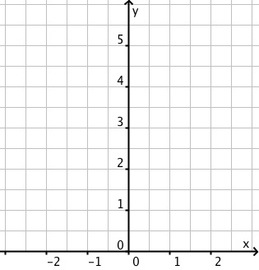**1.** Siano *f* e *g* le funzioni definite, per ogni *x* reale, da

*f(x) = * e *g(x) = x3*

**a.** Si traccino sul piano cartesiano qui a fianco i grafici di *f* e di *g* e si indichi con *A* il loro punto di intersezione.

**b.** Si valuti in modo approssimato l’ascissa di *A*.

………………………………………………………….

………………………………………………………….

………………………………………………………….

**2.**Il valore dell’espressione log57 ⋅ log75 è 1. Dire se questa affermazione è vera o falsa e fornire una esauriente spiegazione della risposta.

……………………………………………………………………………………………….

……………………………………………………………………………………………….

……………………………………………………………………………………………….

**3.** Dimostrare graficamente che ammette una sola soluzione reale l’equazione seguente:

$$x\ln\left(x\right)-1=0$$

……………………………………………………………………………………………….

……………………………………………………………………………………………….

……………………………………………………………………………………………….

